В Совете старшеклассников – 37 учащихся.
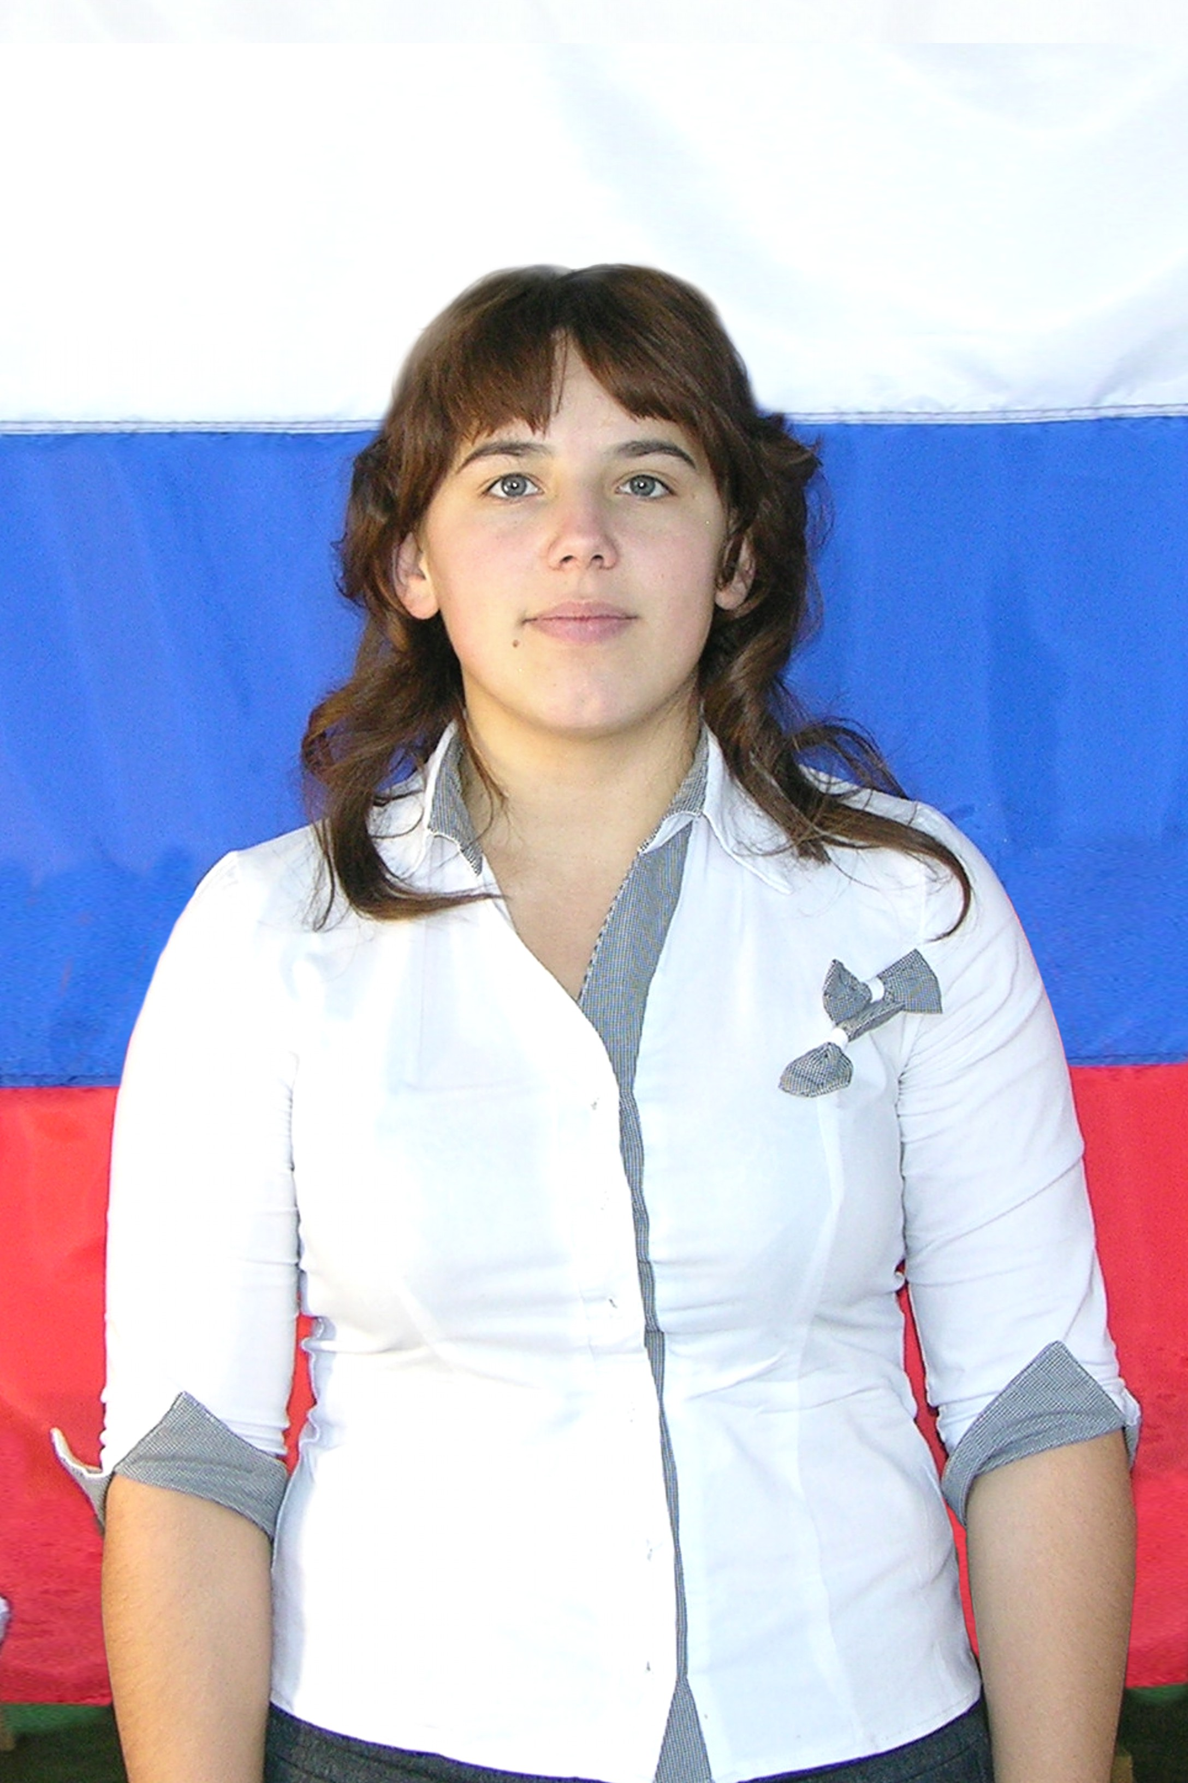
Жук Александра, ученица 9 кл, руководитель пресс - центра.

Рыбникова Регина, ученица 11 класса, председатель Совета старшеклассников

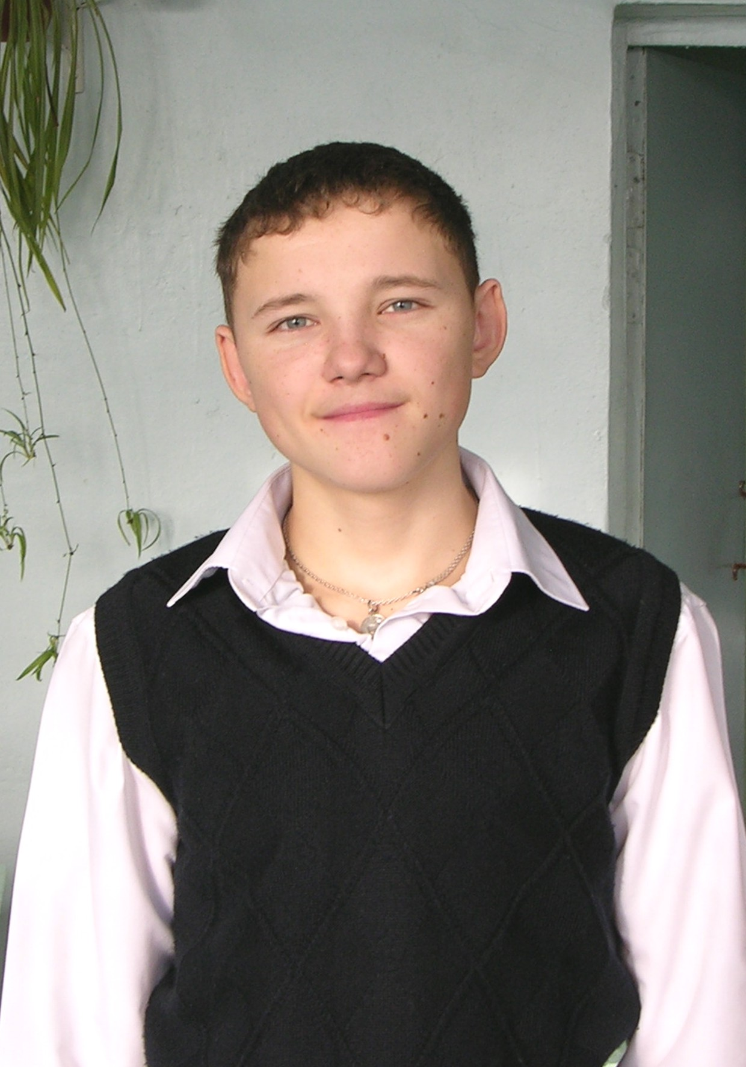
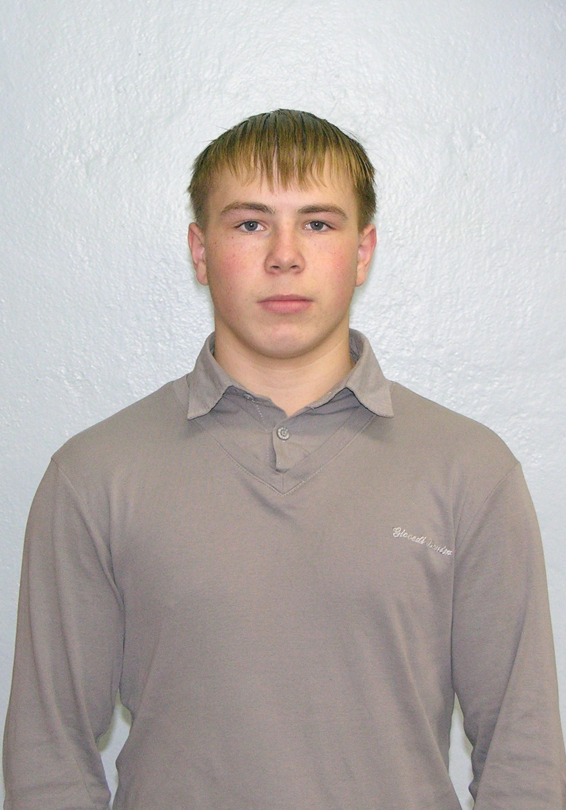
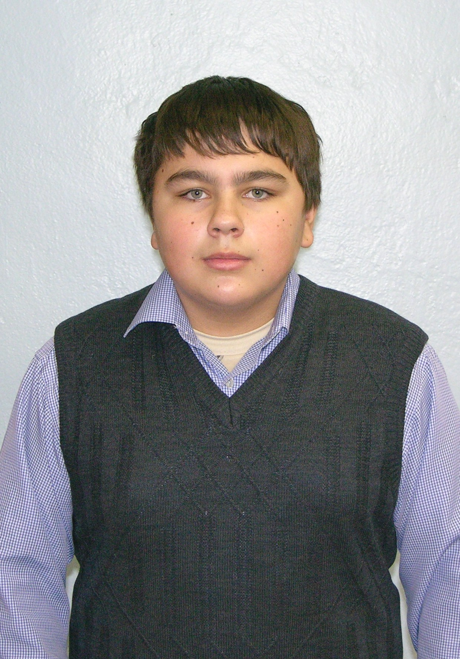

Маслов Даниил, ученик 8кл, руководитель сектора образования.
Мышкин Кирилл, ученик 10кл, руководитель пресс-центра
Рыбников Роман, ученик 10кл, заместитель ПСС

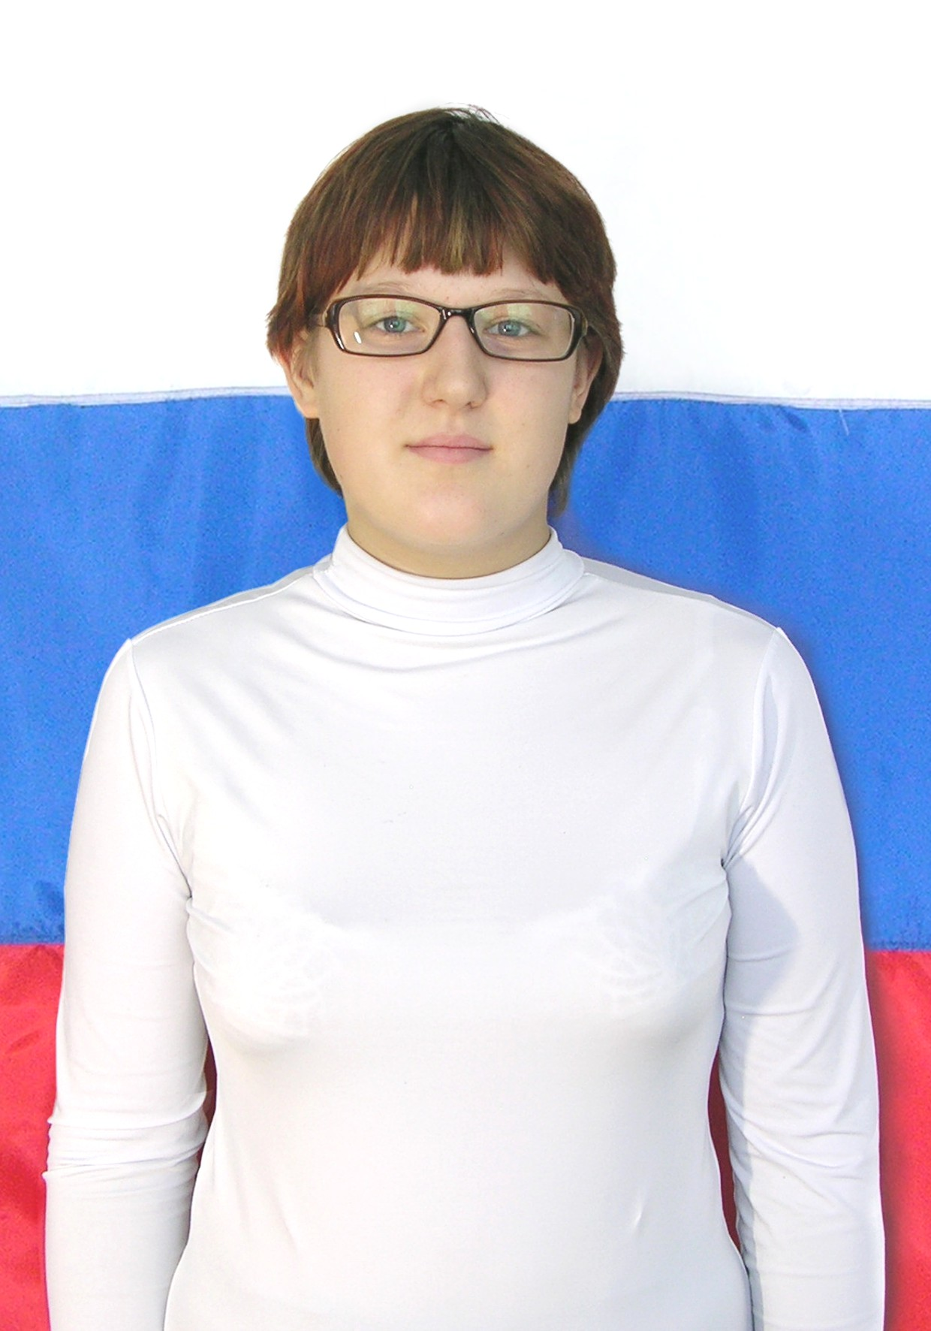
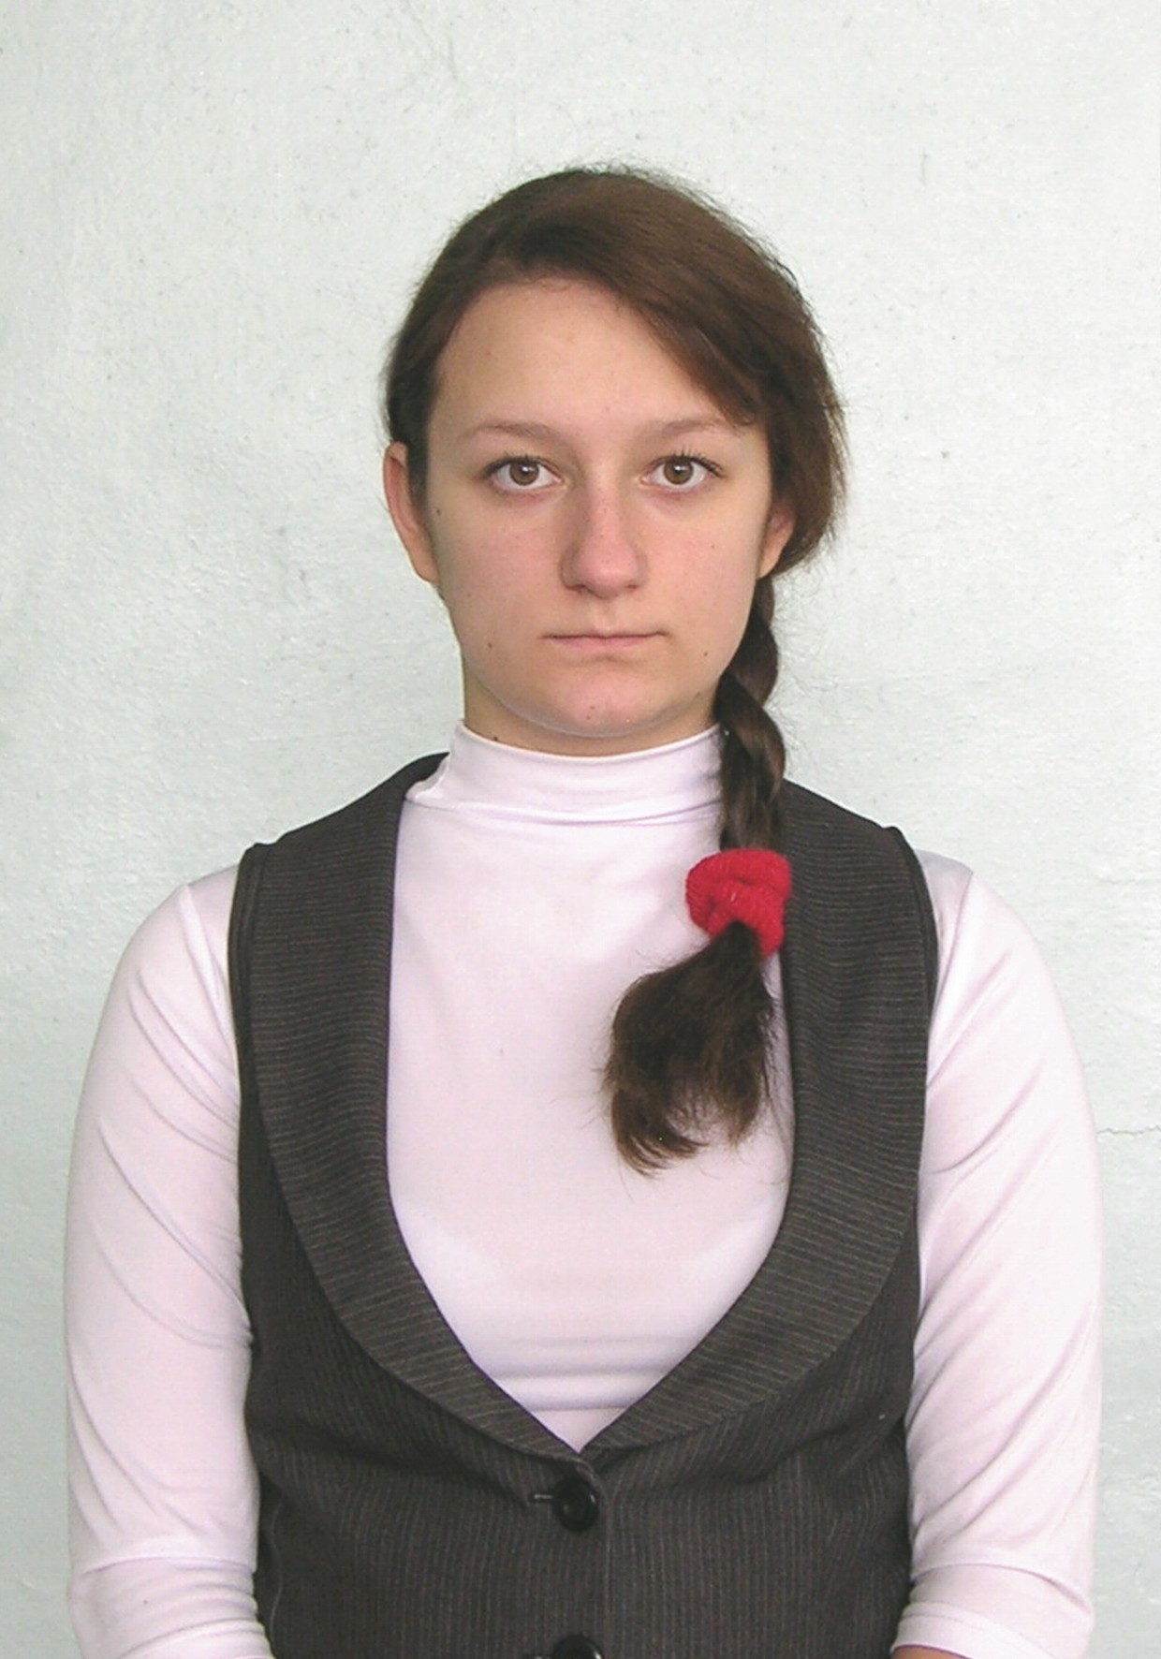
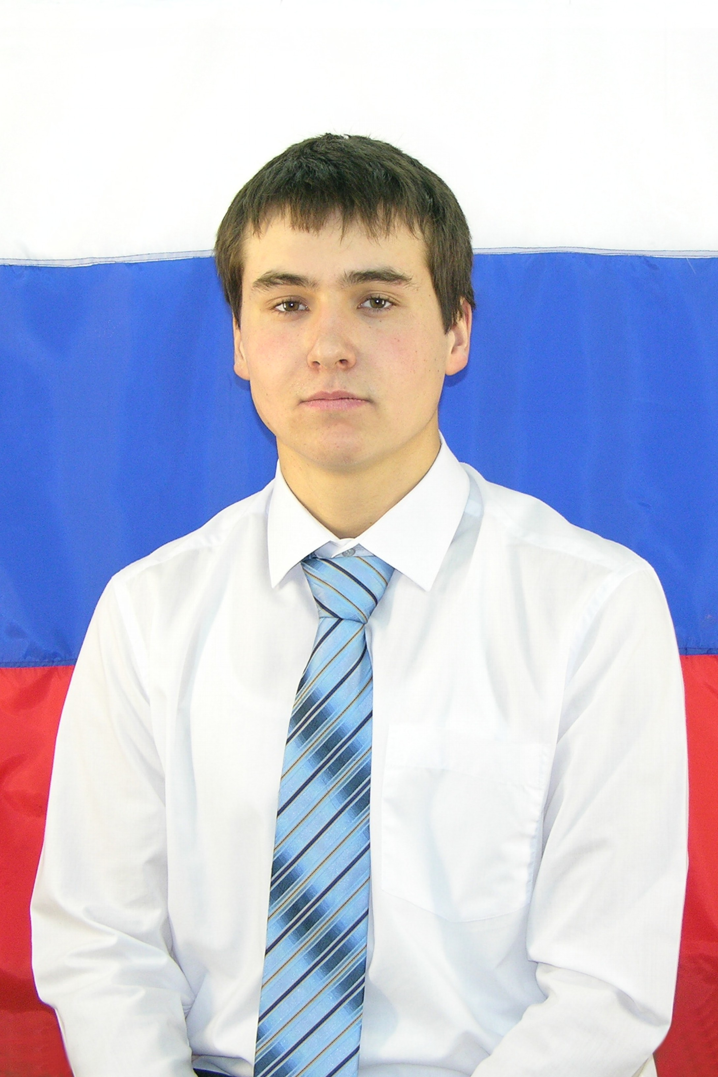

Сальник Елена, ученица 9кл, руководитель сектора дисциплины и порядка
Жук Александра, ученица 10кл, зам. руководителя СС, руководитель сектора культуры
Елкин Станислав, ученик 11кл, руководитель сектора спорта

